INDICAÇÃO Nº /2026

Autoria: Vereador Sgt. Byron Estrelas do Mar

Senhor Presidente,

Considerando as reclamações dos moradores devido à falta de pavimentação adequada na Travessa São Pedro- Robalo, apresentando grande acúmulo de lama e dificultando o deslocamento de pedestres e veículos.
Indico à Mesa, nos termos Regimentais e após ouvido o Plenário, que seja encaminhada solicitação ao Presidente da Empresa Municipal de Obras e Urbanização (Emurb), providências para pavimentação da Travessa São Pedro, localizado no Bairro Robalo, Aracaju/SE.

Palácio Graccho Cardoso, Aracaju, 05 de março de 2026.

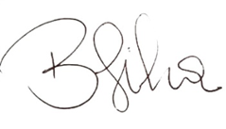
Byron Virgílio dos Santos Silva,
Vereador.

